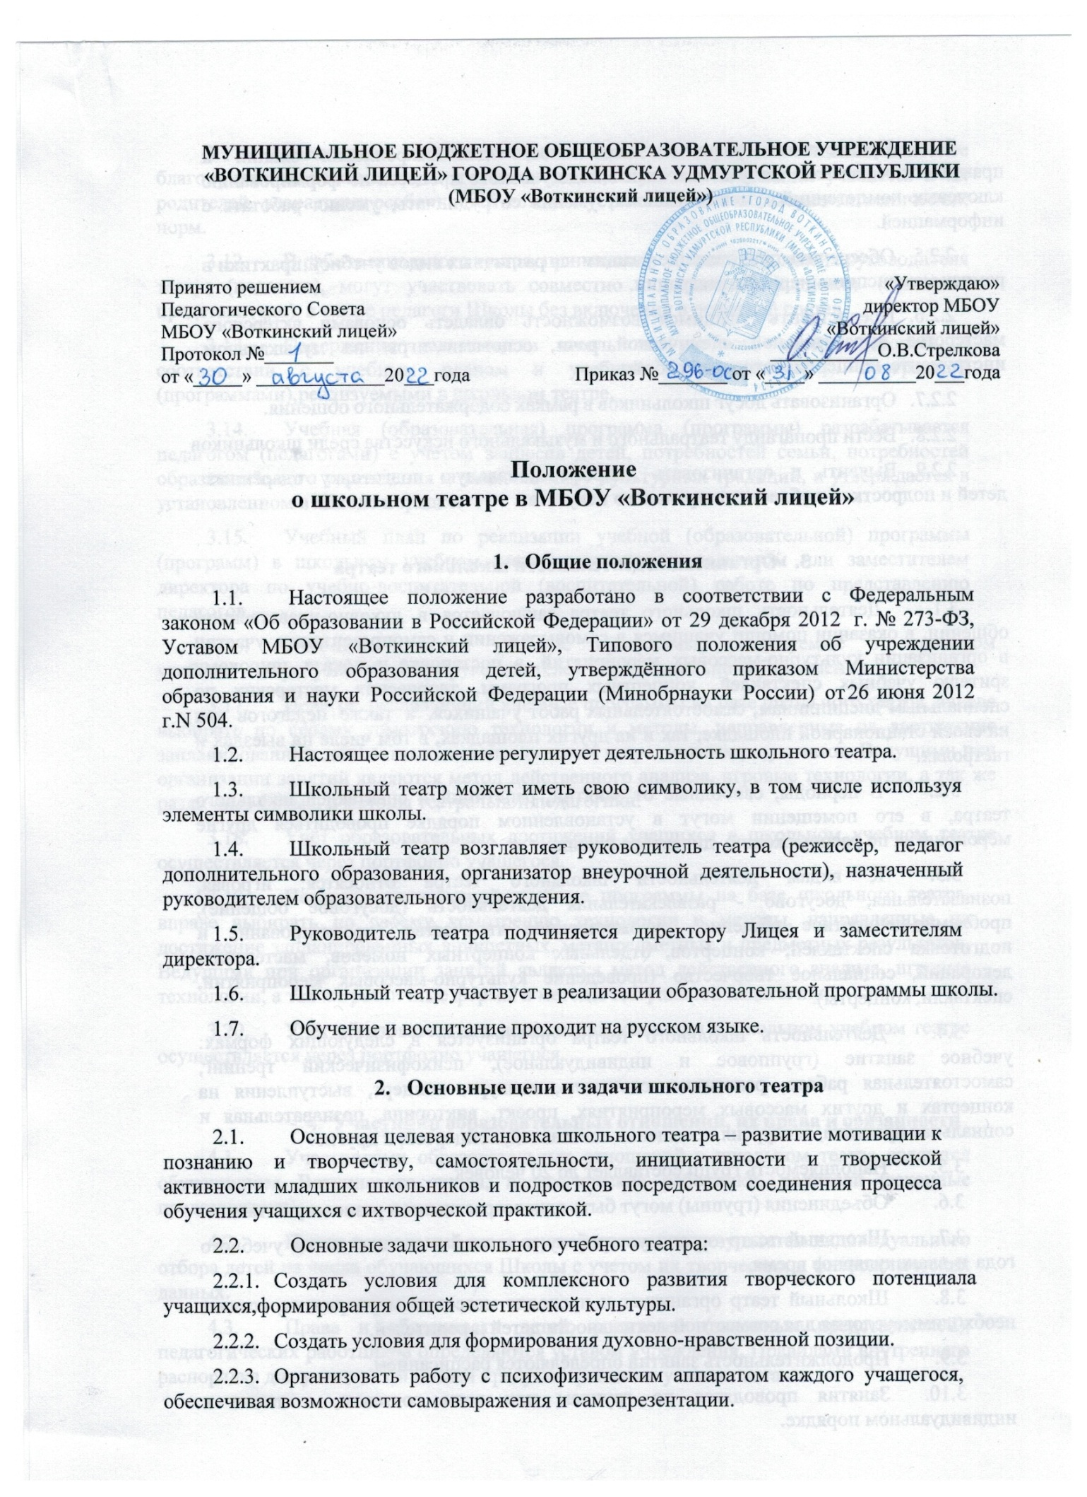

    - Организовать работу с психофизическим аппаратом каждого учащегося, обеспечивая возможности самовыражения и самопрезентации.
    - Предоставить учащимся возможность для закрепления знаний и практических навыков, получаемых ими в ходе учебного процесса по формированию ключевых компетенций: умения учиться, умения сотрудничать, умения работать с информацией.
    - Обеспечить прохождение учащимися различных видов учебной практики в рамках междисциплинарной интеграции.
    - Предоставить учащимся возможность овладеть основами актёрского мастерства, выразительной сценической речи, основами игры на музыкальном инструменте, концертмейстерской работы.
    - Организовать досуг школьников в рамках содержательного общения.
    - Вести пропаганду театрального и музыкального искусства среди школьников
    - Выявить и организовать допрофессиональную подготовку одарённых детей и подростков в области театрального искусства.

Организация деятельности школьного театра

  - Деятельность школьного театра заключается в духовно-нравственном общении, в оказании помощи учащимся в самовыражении и самопрезентации, участии в организации культурно-массовых мероприятий, в постановке и показе широкому зрителю учебных спектаклей, концертных программ, творческих мастерских по специальным дисциплинам, самостоятельных работ учащихся, а также педагогов как на своей стационарной площадке, так и на других площадках, в том числе на выездах и гастролях.
  - В периоды, свободные от занятий, репетиций и спектаклей школьного театра, в его помещении могут в установленном порядке проводиться другие мероприятия по распоряжению директора школы.
  - К видам деятельности школьного театра относятся: игровая, познавательная, досугово - развлекательная деятельность (досуговое общение), проблемно-ценностное общение; художественное творчество (проектирование и подготовка спектаклей, концертов, отдельных концертных номеров, мастерских, декораций, социальное творчество (проведение культурно-массовых мероприятий, спектакли, концерты).
  - Деятельность школьного театра организуется в следующих формах: учебное занятие (групповое и индивидуальное), психофизический тренинг, самостоятельная работа, репетиция, спектакль, конкурс, концерт, выступления на концертах и других массовых мероприятиях, проект, викторина, познавательная и социальная практика, экскурсия, посещение спектаклей, концертов, и другие.
  - Наполняемость групп составляет до 20 человек.
  - Объединения (группы) могут быть одновозрастными и разновозрастными.
  - Школьный театр организует работу с детьми в течение всего учебного года и в каникулярное время.
  - Школьный театр организует и проводит массовые мероприятия, создает необходимые условия для совместной деятельности детей и родителей.
  - Продолжительность занятий определяются расписанием.
  - Занятия проводятся по группам или всем составом, а также в индивидуальном порядке.
  - Расписание занятий театра составляется с учётом создания наиболее благоприятного режима труда и отдыха детей, с учетом пожеланий учащихся и их родителей, возрастных особенностей детей и установленных санитарно-гигиеническихнорм.
  - В работе школьного театра, при наличии условий и согласия руководителя театра (педагога), могут участвовать совместно с детьми их родители (законные представители), а также педагоги Школы без включения в основной состав.
  - Содержание деятельности школьного учебного театра строится в соответствии с учебным планом и учебной (образовательной) программой (программами), реализуемыми в школьном театре.
  - Учебная (образовательная) программа (программы) разрабатывается педагогом (педагогами) с учетом запросов детей, потребностей семьи, потребностей образовательного учреждения и национально – культурных традиций, и утверждается в установленном в Школе порядке.
  - Учебный план по реализации учебной (образовательной) программы (программ) в школьном учебном театре составляется педагогом или заместителем директора по учебно-воспитательной (воспитательной) работе по представлению педагогов.
  - Учебный план и учебные программы, реализуемые в школьном учебном театре, утверждаются руководителем образовательного учреждения.
  - Педагог, реализующий учебные программы на базе школьного театра, вправе выбирать по своему усмотрению технологии и методы, направленные на достижение запланированных личностных, метапредметных и предметных результатов. Ведущими при организации занятий являются метод действенного анализа, игровые технологии, а так же различные формы и методы театральной педагогики.
  - Учёт образовательных достижений учащихся в школьном учебном театре осуществляется через портфолио учащегося.
  - Педагог, реализующий учебные программы на базе школьного театра, вправе выбирать по своему усмотрению технологии и методы, направленные на достижение запланированных личностных, метапредметных и предметных результатов. Ведущими при организации занятий являются метод действенного анализа, игровые технологии, а так же различные формы и методы театральной педагогики.
  - Учёт образовательных достижений учащихся в школьном учебном театре осуществляется через портфолио учащегося.

Участники образовательных отношений, их права и обязанности
  - Участниками образовательных отношений в школьном театре являются обучающиеся Воткинского лицея , педагогические работники, родители (законные представители).
  - Прием в школьный театр осуществляется по результатам индивидуального отбора детей из числа обучающихся Школы с учетом их творческих и физиологических данных.
  - Права и обязанности детей, родителей (законных представителей), педагогических работников определяются уставом учреждения, Правилами внутреннего распорядка для учащихся и иными предусмотренными уставом актами.
  - Отношения детей и персонала учреждения строятся на основе сотрудничества, уважения личности ребенка и предоставления ему свободы развития в соответствии с индивидуальными особенностями, но с обязательным соблюдением расписания занятий и правил внутреннего распорядка.
  - Права и обязанности работников учреждения определяются законодательством Российской Федерации, уставом учреждения и трудовым договором.
  - Все участники образовательных отношений обязаны уважительно относиться друг к другу; бережно относиться к имуществу образовательного учреждения.
  - Учащиеся обязаны регулярно посещать занятия в школьном театре.
  - Родители (законные представители) учащихся обязаны создавать им необходимые условия для успешного освоения детьми учебных программ, реализуемых в школьном театре.
  - Педагогические работники имеют право самостоятельно выбирать и использовать методики обучения и воспитания.
  - Руководитель и педагоги школьного учебного театра планируют, организуют и контролируют образовательный процесс, отвечают за качество и эффективность работы школьного театра, несут ответственность за реализацию дополнительных образовательных программ в соответствии с учебным планом и графиком учебного процесса (учебным графиком).
  - Руководитель и педагоги школьного учебного театра несут ответственность за жизнь и здоровье детей во время образовательного процесса, за соблюдение норм пожарной безопасности, техники безопасности, иные действия, предусмотренные трудовым договором, законодательством.

